

Z wiarą w życie wieczne i chrześcijańską nadzieją, pragnę poinformować, że

dnia 17 lipca 2015 r., w wieku 93 lat odeszła do Pana

śp. Siostra Leonia (Jadwiga) Rytel
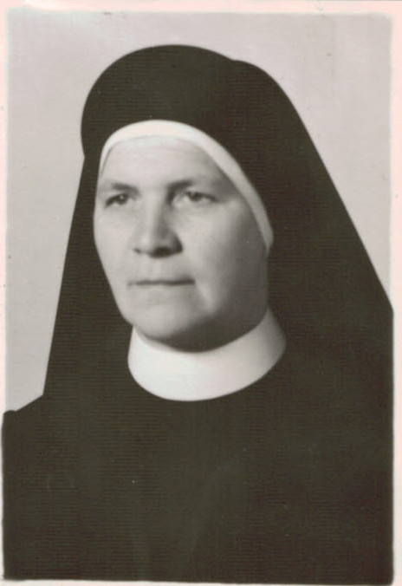
Siostra Leonia Rytel urodziła się 22 lutego 1922 r. w Grądach pow. Sokołów Podlaski. Do Zgromadzenia Sióstr Opatrzności Bożej wstąpiła dn. 30 października 1937 r. i przeżyła w nim 78 lat. Profesję wieczystą złożyła w Przemyślu 8 kwietnia 1953 r.
Nowicjat rozpoczęła we Lwowie w 1939 r. lecz z powodu wojny nie mogła go ukończyć. W latach 1941 - 1944 jako Nowicjuszka przebywała w Sterdyni, pracując w tymczasowym szpitalu epidemicznym. W 1944 r. powróciła do domu rodzinnego nie mogąc kontynuować dalej życia we Wspólnocie zakonnej. W grudniu 1946 r. gdy życie zakonne zaczęło się odradzać, powróciła do Zgromadzenia. Dokończyła Nowicjat w Łące i złożyła pierwsze śluby dnia 8 grudnia 1948 r.
Pracowała jako wychowawczyni w Domu Dziecka w Przemyślu, a następnie w Zakładzie wychowawczym także w Przemyślu (ponad 30 lat). Od 1982 r. była przełożoną domu wypoczynkowego w Szczawnicy, pełniąc posługę przyjmowania gości. Tam też pozostała jako emerytka, pomagając w kuchni.
Ostatnie lata życia (od 2007 r.) spędziła na placówce w Przemyślu, dając świadectwo bardzo zdyscyplinowanej i wymagającej od siebie osoby konsekrowanej, kochającej modlitwę i Wspólnotę. W obliczu cierpień i dolegliwości wieku wykazywała wielką cierpliwość, nigdy się nie skarżyła i nie narzekała, ofiarując trudy Chrystusowi. Siostra Leonia była osobą bardzo ofiarną i zdyscyplinowaną.
Msza św. pogrzebowa zostanie odprawiona w poniedziałek 20 lipca br. o godz. 12.00 w kościele parafialnym p.w. Trójcy Św. w Przemyślu, następnie odbędzie się obrzęd złożenia ciała Siostry do grobu na cmentarzu głównym w Przemyślu.

Modlitwom Kochanych Sióstr polecam duszę śp. Siostry Leonii Rytel, dziękując Panu Bogu za jej piękne, długie życie, za powołanie do naszej Rodziny zakonnej i za to wszystko, co przez nią Pan uczynił innym.

Dobry Jezu a nasz Panie, daj Jej wieczne spoczywanie

Antonina Kasjaniuk
przełożona generalna
Grodzisk Maz., 17 lipca 2015 r.

